**实验报告**

姓名： 专业： 计算机科学与技术 学号：

课程名称： 信息与电子工程导论 任课老师：

实验名称： 基于Multisim的三极管放大电路仿真 实验日期： 2023-3-22

**1 实验目的和要求**

**1.1 实验目的**

1.学会使用Multisim设计基本电路，对三极管进行仿真测试，使用虚拟IV测试仪测试三极管输出特性曲线簇，并观察静态工作点的位置

2.应用估算法计算三极管的静态工作点，测量其在电路中接入万用表仿真测量静态工作点，进行比较。

3.借助工具进行动态分析，用示波器观察输入、输出信号波形，进而测量电压放大倍数。

**1.2 实验要求**

基于NI Multisim 10工具对以下目标电路进行仿真分析，了解仿真软件的相关操作，并分析三极管的电路特性。

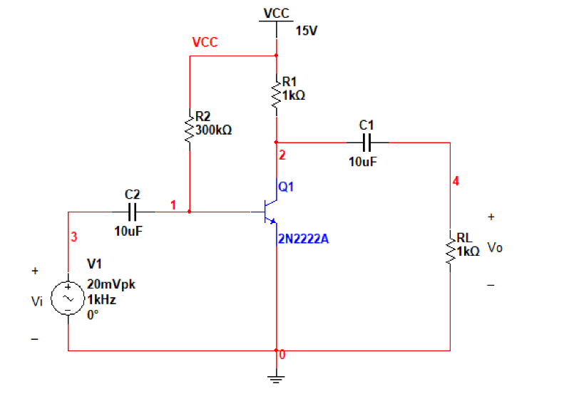

**2 实验原理**

**2.1三极管**

三极管通常指双极型晶体管（BJT），是一种双极结型半导体三端器件（现常使用场效应晶体管）；其内部有两个背靠背排列的PN结。当这两个PN结加上不同极性、不同大小的偏置电压时，三极管将呈现不同的特性和功能。

三极管有集电极、基极、发射极三极，可分为PNP与NPN型两大类，其实例图如下：

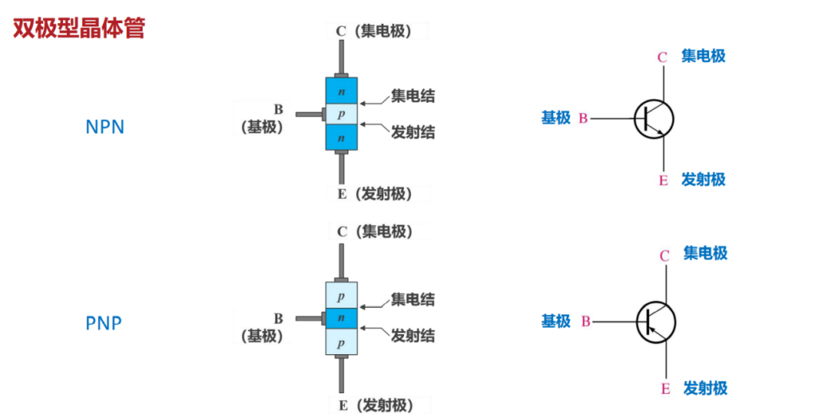

**2.2 三极管的输出特性**

下图为三极管输出特性曲线簇示意图：

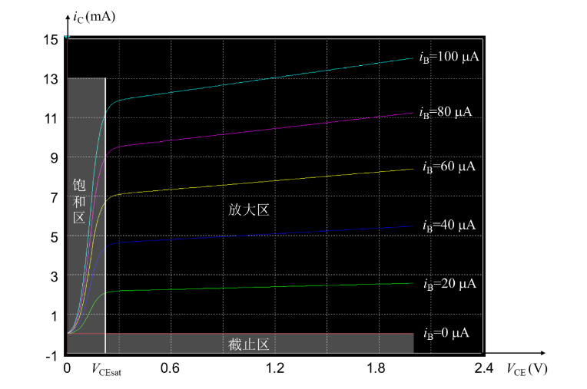

上图下侧阴影部分（截止区），iB⩽0，说明发射结处于反向偏置状态，只有很小的反向电流ICBO。因为发射结不是正向偏置，发射区的电子无法注入到基区并进而到达集电区，集电极电流也只有很小的反向电流ICEO。因此这个区域称为截止区。

而中左侧阴影部分（饱和区），VCE较小且VCE<VCEsat时，集电极电流iC随VCE的增加而增加，这个区域称为饱和区。

当VCE>VCEsat且继续增加时，iC基本不随VCE变化，输出特性曲线几乎平行于VCE轴，仅略微向上倾斜，这个区域称为放大区或有源区。

在饱和区时，因为VCE很小，不仅发射结是正向偏置，集电结也是正向偏置。由于集电区掺杂浓度（n+）比发射区掺杂浓度（n++）低，虽然同样是正向偏置，集电结从集电区注入到基区的电子比发射结从发射区注入到基区的电子少。

**2.3静态工作点**

三极管是线路中的核心元件，在模拟电路中常利用它的放大作用，构成各种放大器及各种波形产生、变化和信号处理电路；在数字电路中利用它的开关控制作用，构成各种逻辑门电路。

根据双极型晶体管共发射极接法的输出特性，截止区时，输出集电极电流iC几乎为零，晶体管没有放大能力。而在饱和区时，不同取值的iB，对应的输出特性曲线几乎重合，说明iC几乎不受iB的控制，只随着VCE的增大而增大。只有在放大区时，iC=βiB，晶体管具备放大能力。因此，在最开始选择晶体管直流工作状态时，必须保证晶体管工作于放大区。主要包括选择合适的IB和VCE。选定的直流工作状态，称为直流工作点（Operating Point），也称为静态工作点，静态是指放大器没有交流输入信号时放大电路的直流工作状态，通常用Q表示，对应的直流参数增加字母Q作为下标，如直流工作点对应的基极电流记为IBQ，集电极-发射极电压记作VCEQ。

**3 实验内容**

1.安装NI Multisim 14.3，学习电路设计步骤，并按照图示连接基本共发射极放大电路。

2.根据电路数据估算三极管的静态工作点，并在电路中接入万用表仿真测量静态工作点，并进行比较。

3.用虚拟IV测试仪测试三极管输出特性曲线簇，并观察静态工作点的位置。

4.用示波器观察输入、输出信号波形，测量电压放大倍数。

**4 实验结果和分析**

1.根据目标电路绘制Multisim仿真电路图，测量如图的基本共射放大电路

其中基极电阻为R2，集电极电阻为R1，负载电阻为RL，电源电压为V=15V；输入信号频率为1kHz，20mV；使用电容均为10uf，电阻分别为300kΩ、1kΩ与1kΩ。

另外，右下脚电路为虚拟IV测试仪测试三极管输出特性曲线簇设计电路。

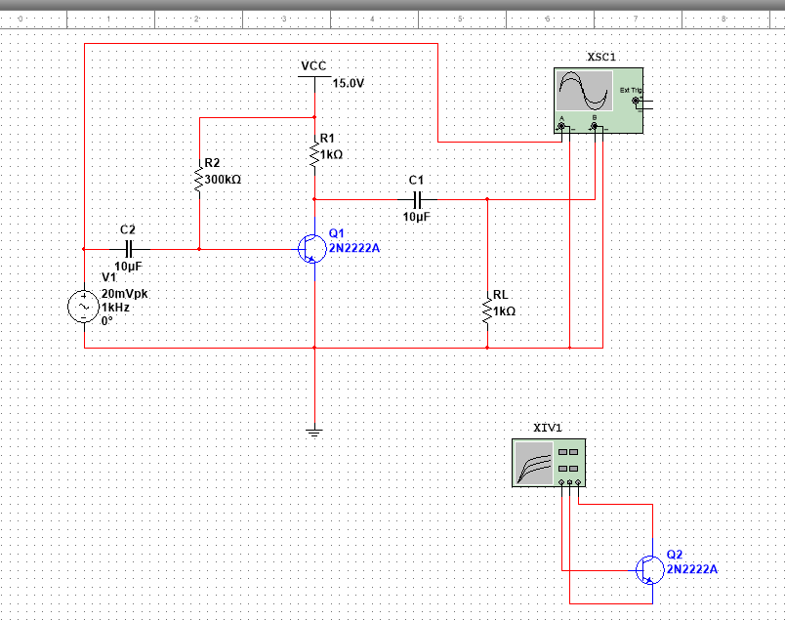

2.对电路进行仿真，仿真结果如下图，我们可以计算得

放大倍数 $β=\frac{I_{C}}{I_{B}}=\frac{10.072mA}{47.714uA}=211.1$

再应用估算法计算三极管的静态工作点：

取 $β$ =211.1， $V_{cc}$ = 15V，可得以下关系结果

$$I_{BQ}=\frac{V_{cc}−0.7}{R_{2}}=47.7uA$$

$$I_{CQ}=βI_{BQ}=10.07mA$$

$$V_{CEQ}=V_{cc}−I_{CQ}R_{1}=4.93V$$

可见，计算结果与仿真结果几乎一致，在可以接受的误差范围之内。

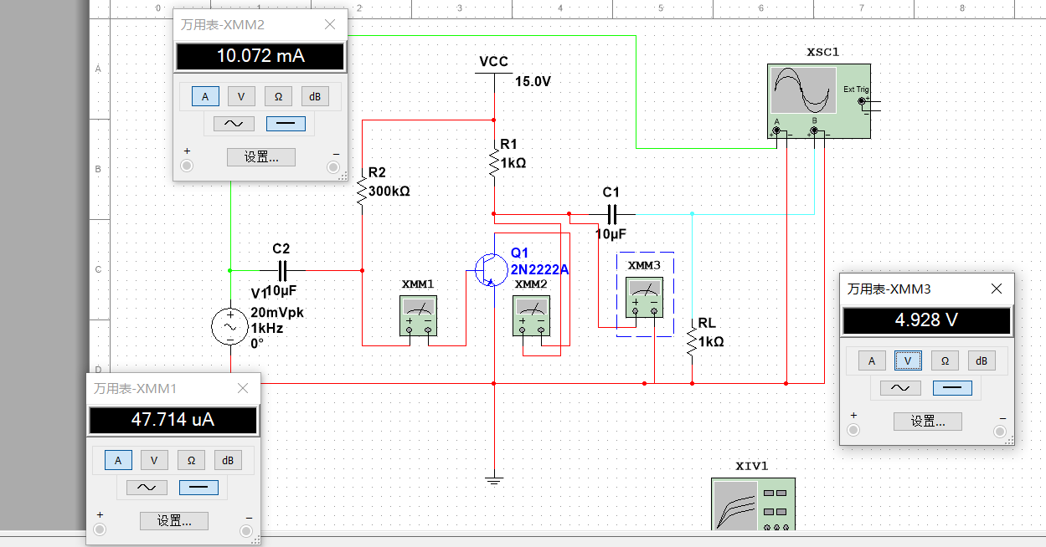

3.对于三极管的输出特性进行仿真

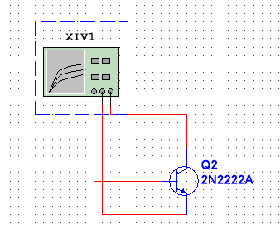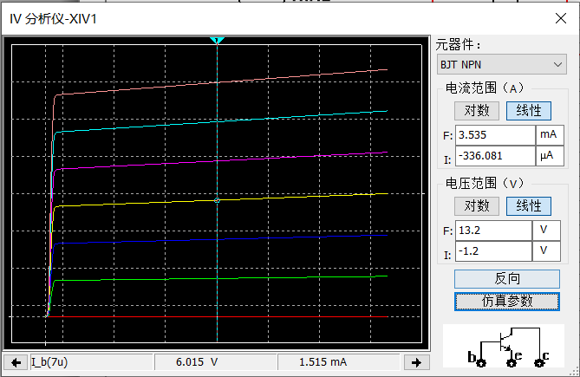利用虚拟IV测试仪，测量输入输出的特性曲线簇 $V_{CE}−i_{C}$，观察结果静态工作点的位置，并计算电流放大倍数，电路设计图及结果图如下：

在设置参数，进行仿真运行后可以得到上图结果，根据交点信息，可以估算其放大倍数：

$$β=\frac{I_{C}}{I_{B}}=\frac{1.515mA}{7uA}=216.5$$

再次佐证了上述模拟电路仿真的正确性。

4.用示波器观察输入、输出信号波形，并测量电压放大倍数

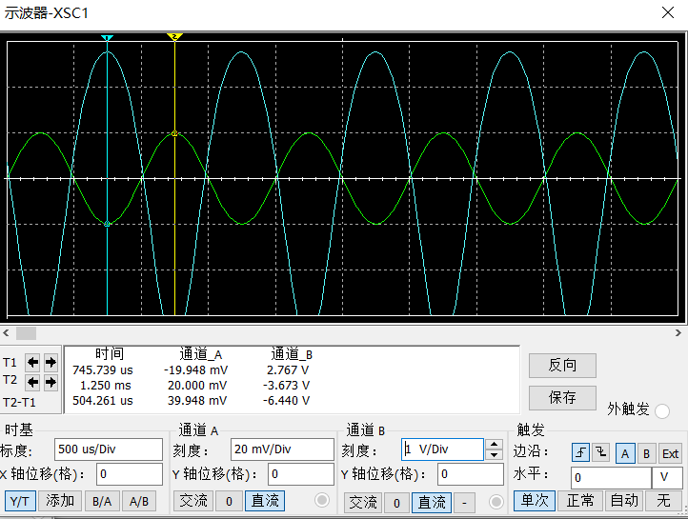在前述电路的基础至上，改变接入示波器正极的导线颜色（使示波结果更加清晰），设定A、B通道相应显示参数后，可以得到如下结果：

由上图知，通过通道A输入19.948mV，通道B输出2.767V，两者相位差为pi的特征可知，放大倍数A = -138.7.

**5 实验结论**

1. 三极管放大电路的静态工作点可以通过基极电阻、集电极电阻的设置，根据Vbe和放大系数以进行大致的估算，估算结果有较高的正确性保证；
2. 三极管输出特性曲线簇根据iB输入不同而存在极值差异，大致分为截止区、放大区和饱和区三区；
3. 共射放大电路的放大倍数为反相（相位差为pi）放大，放大倍数在-138.7左右。